**Phân tích thiết kế hệ thống giao vận cho công ty vận chuyển hàng hoá**

**ĐẶC TẢ HỆ THỐNG:**

1. **Phân tích quy trình hoạt động**

* Website hệ thống quản lý giao vận tập trung vào việc quản lý các đơn hàng của khách hàng, truy vết và quản lý tình trạng hiện tại cũng như vị trí của đơn hàng trong suốt quá trình giao hàng. Bên cạnh đó hệ thống còn cho phép quản lý khách hàng và quản lý nhân sự, giúp phía Công ty sử dụng có thể dễ dàng quản lý và kiểm soát mọi thứ trong hệ thống của họ.
* Hệ thống Công ty có nhiều Trạm trung chuyển hàng hoá phân bố đều trên toàn quốc gia, do đó mỗi trạm sẽ có nhiều Nhân viên và người đúng đầu mỗi trạm là Quản lý tham gia trực tiếp vào việc vận hành hệ thống. Tương tự, các shipper trong hệ thống, họ sẽ nhận các đơn hàng được điều phối bởi nhân viên và đảm nhiệm công việc giao hàng trong hệ thống Công ty.
* Nhân viên thường trực trong hệ thống sẽ đảm nhiệm việc quản lý đơn hàng như tạo đơn hàng, xác nhận đơn hàng, cập nhật các trạng thái, tiếp nhận và xuất phiếu gửi hàng, ...Quản lý khách hàng trong hệ thống bao gồm việc tạo mới khách hàng vào hệ thống, chỉnh sửa các thông tin của khách hàng, tìm kiếm khách hàng, xoá khách khỏi hệ thống. Quản lý shipper làm việc trong hệ thống như: tìm kiếm, thêm mới shipper, chỉnh sửa thông tin, cũng như xoá shipper khỏi hệ thống.
* Quản lý sẽ có quyền thực hiện các công việc như nhân viên, bên cạnh đó quản lý có thể quản lý nhân viên như: tạo mới nhân viên cũng như tạo tài khoản của nhân viên đó để họ có thể sử dụng hệ thống, chỉnh sửa thông tin nhân viên, xoá nhân viên khỏi hệ thống.
* Khi khách hàng hoặc các shop, cửa hàng nhỏ lẻ có nhu cầu trong việc gửi hàng thì có thể trực tiếp đến Công ty vận chuyển để sử dụng dịch vụ giao vận hàng hoá. Tại đây khách hàng chỉ cần cung cấp các thông tin cần thiết như: thông tin người nhận, thông tin người gửi, thông tin hàng hoá cần giao, để nhân viên có thể thực hiện việc tạo đơn hàng.
* Sau khi nhân viên tạo đơn hàng xong, đơn hàng lúc này vẫn phải chờ xác nhận, điều kiện để xác nhận đơn hàng là nhân viên phải trực tiếp kiểm tra, đối chiếu lại với hàng hoá của khách hàng, đóng gói hàng hoá, …kiểm tra xong thì nhân viên có thể xác nhận đơn hàng để hoàn tất việc tạo đơn hàng, nhân viên xuất phiếu gửi dán lên hàng hoá để sẵn sàng cho việc giao hàng. Đơn hàng đã được xác nhận mới có thể vận chuyển đến các trạm khác hoặc trực tiếp điều phối cho shipper để thực hiện công việc của họ.
* Khách hàng có thể dễ hàng tra cứu đơn hàng trên website bằng cách nhập mã đơn hàng để tìm kiếm đơn hàng của họ. Kết quả sẽ hiển thị các thông tin cơ bản của đơn hàng cũng như trạng thái và vị trí hiện tại của đơn hàng, giúp khách hàng có thể dễ dàng nắm bắt và kiểm soát đơn hàng hơn.
* **Mỗi đơn hàng** có mã đơn hàng để tra cứu và quản lý. Mỗi đơn hàng của Khách hàng thì được lập bởi 1 *Nhân viên*, trong 1 đơn hàng thì có thể có nhiều Hàng hoá cần giao. Cần có Địa chỉ cụ thể để thuận tiện trong viện giao hàng, đơn hàng có thể sẽ được chuyển giao qua nhiều Trạm trung chuyển, sau đó 1 Shipper sẽ đảm nhận các đơn hàng để giao hàng.
* **Mỗi Nhân viên** có ID để quản lý và 1 Tài khoản để sử dụng hệ thống. Mỗi tài khoản sẽ có các Quyền hạn khác nhau để phân chia chức vụ trong hệ thống. Mỗi nhân viên sẽ làm việc tại 1 Trạm trung chuyển, nhân viên sẽ đảm nhận việc quản lý các Đơn hàng, quản lý các Khách hàng, các Shipper vận chuyển hàng trong hệ thống và Quản lý sẽ quản lý các Nhân viên, các Trạm trung chuyển và Thống kê trong hệ thống.
* **Mỗi trạm trung chuyển** có mã trạm để quản lý, sẽ tiếp nhận nhiều Đơn hàng, và mỗi đơn hàng sẽ được tiếp nhận qua nhiều trạm trung chuyển. Mỗi trạm trung chuyển sẽ có nhiều Nhân viên làm việc.
* **Mỗi khách hàng** có ID để quản lý, mỗi khách hàng có thể có nhiều Đơn hàng trong hệ thống.
* **Mỗi shipper** có ID để quản lý, đảm nhận việc giao các Đơn hàng

1. **Phân rã chức năng (BFD)**

1. **Quan hệ thực thể (ERD)**

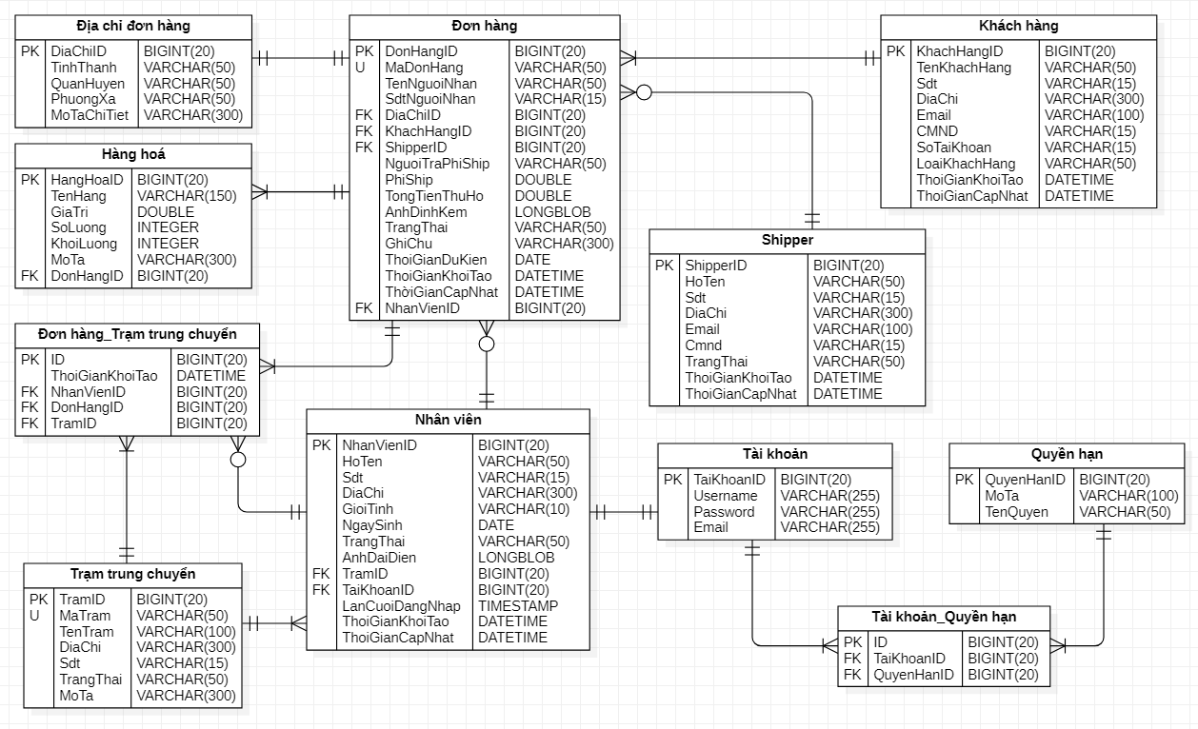

|  |  |  |  |  |  |
| --- | --- | --- | --- | --- | --- |
| **Bảng đơn hàng** | | | | | |
| **Tên cột** | **Diễn giải** | **Kiểu dữ liệu** | **Độ dài** | **Ràng buộc** | **Liên kết** |
| DonHangID | ID Đơn hàng | BIGINT | 20 | Khoá chính |  |
| MaDonHang | Mã đơn hàng | VARCHAR | 50 |  |  |
| TenNguoiNhan | Tên người nhận | VARCHAR | 50 |  |  |
| SdtNguoiNhan | SĐT người nhận | VARCHAR | 15 |  |  |
| DiaChiID | ID Địa chỉ | BIGINT | 20 | Khoá phụ | Địa chỉ |
| KhachHangID | ID Khách hàng | BIGINT | 20 | Khoá phụ | Khách hàng |
| ShipperID | ID Shipper | BIGINT | 20 | Khoá phụ | Shipper |
| NguoiTraPhiShip | Người trả phí ship | VARCHAR | 50 |  |  |
| PhiShip | Phí ship | DOUBLE |  |  |  |
| TongTienThuHo | Tổng tiền thu hộ | DOUBLE |  |  |  |
| AnhDinhKem | Ảnh đính kèm | LONGBLOB |  |  |  |
| TrangThai | Trạng thái | VARCHAR | 50 |  |  |
| ThoiGianDuKien | Thời gian dự kiến | DATETIME |  |  |  |
| ThoiGianKhoiTao | Thời gian khởi tạo | DATETIME |  |  |  |
| ThoiGianCapNhat | Thời gian cập nhật | DATETIME |  |  |  |
| NhanVienID | ID Nhân viên | BIGINT | 20 | Khoá phụ | Nhân viên |

Mấy bảng khác tương tự…

1. **Sơ đồ luồng dữ liệu (DFD)**

**…**